TRABAJO PRACTICO N°1: GRUPO 2
INGENIERIA ELECTROMECANICA I

Docentes: Ing.Valentín Bonaz y Ing.David Ruiz
Integrantes: Facundo Foschiatti, Nicolas Fernandez y Martin Domingorena

AUTOELEVADORES
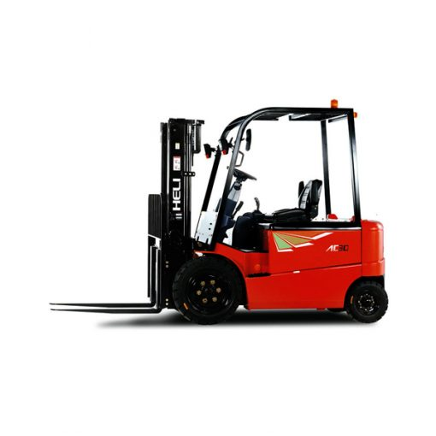
Autoelevador es un vehículo para manipular cargas pesadas, que soporta y transporta la carga en voladizo por delante del eje delantero y el movimiento ascendente y descendente de la carga se realiza deslizándose por un mástil. Además, cuenta con un contrapeso en su parte trasera.
Las de motor eléctrico son las más apropiadas para trabajar en espacios cerrados dada su nula emisión de contaminantes y a su baja contaminación acústica;
Están equipadas con una gran batería que le proporciona la suficiente autonomía para trabajar durante unas horas y una vez agotada esta la deberemos volver a recargar o cambiar la batería.
Disponen de un motor eléctrico para la tracción del vehículo y generalmente otro motor para accionar la bomba que proporciona la presión del sistema hidráulico con el que se realizan las funciones de elevación, ajustes de las horquillas y la dirección asistida.
Los costes de mantenimiento, por norma general, son mucho más económicos en un vehículo eléctrico, pues existen menos elementos de desgaste como filtros, aceites y correas, etc.

Herramientas para mantenimiento de un autoelevador:
- Llave tubo: ajustar o aflojar piezas de diferentes dimensiones, tales como tornillos, tuercas, tubos, cañerías, etc.
- Multímetro: medir dos o más valores eléctricos, principalmente tensión (voltios), corriente (amperios) y resistencia (ohmios). Nos permite supervisar si la instalación eléctrica está en óptimas condiciones.
- Destornilladores: para apretar o aflojar tornillos ranurados de fijación sobre materiales de madera, metálicos, plásticos etc.
- Elevador hidráulico: elevación de cargas para realizar mantenimiento a la parte inferior del autoelevador.
- Llave de impacto y compresor de aire: entregar alto torque con un esfuerzo mínimo por parte del usuario generalmente para ajuste de bulones, tuercas, etc.
- Analizadores de batería: realiza una medida de la impedancia/conductancia y voltaje de la batería con el fin de identificar celdas débiles que pueda derivar en la caída del banco completo.
- Equipo de soldadura: reparación de imperfecciones metálicas.
- Analizador de motores y variadores de frecuencia: Mide los parámetros fundamentales de los variadores, incluyendo (Tensión, corriente, nivel de tensión del bus DC y rizado en AC, desequilibrios y armónicos de tensión y corriente, modulación de tensión y descargas de tensión en el eje del motor).

Materiales para el mantenimiento de un autoelevador:
- Para llantas y ruedas: pernos, tuercas, grasa y aceite.
- Sistema hidráulico: mangueras de los cilindros hidráulicos y aceite.
- Fugas: líquido de frenos, aceite para los engranajes y transmisión, agua para el radiador, cambio de batería o carga (en el caso de que sea eléctrico).
- Luces: cambio de ópticas y de luces indicadoras.

Materiales que componen a un autoelevador :
Sistema elevador
Exigencias: Resistencia al desgaste, resistencia a la flexión.
Material: SAE 4140
Tratamientos térmicos: temple y revenido.
Ensayos: dureza y flexión.
Cubierta protectora
Exigencias: resistencia a golpes, transparencia.
Materiales: metalcrilato.
Ensayos: dureza, flexión.
Asiento
Exigencias: neutralizar vibraciones, ergonómico, inclinación de respaldo variable, soporte lumbar adecuado.
Material: espuma de poliuretano flexible.
Chasis
Exigencias: rigidez mecánica, distintos tipos de esfuerzos, incluido torsores.
Material: SAE 3115
Tratamientos térmicos: temple y revenido.
Tratamientos superficiales: pintura anticorrosiva.
Ensayos: dureza, tracción.
Capo
Exigencias: resistencia a golpes.
Material: fibra de vidrio.
Tratamientos térmicos: por medio de un molde se van colocando una lamina de fibra de vidrio sobre otra, aplicando una resina laminada entra a la superficie de contacto entre cada lamina.
Ensayos: dureza, impacto.
Neumáticos
Exigencias: soportar peso y presiones elevadas, resistencia a la compresión, resistencia al desgaste.
Material: caucho estireno butadieno.
Tratamientos térmicos: moldeo rotacional.
Ensayos: ensayos de carga, inspección visual, inspección interna, dureza.
Horquillas
Exigencias: soportar esfuerzos de flexión, soportar golpes, resistir al desgaste.
Material: SAE 3115
Tratamientos térmicos: temple revenido.
Ensayos: dureza.
Motor
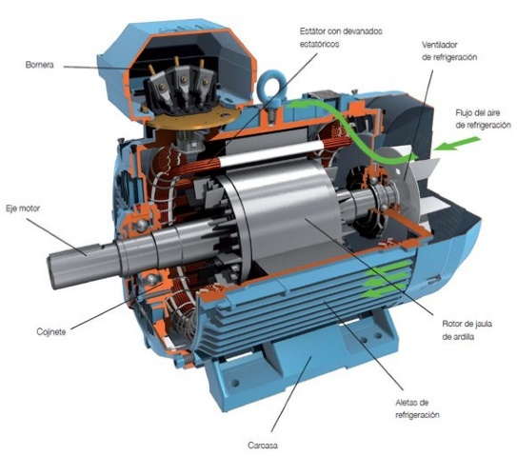
Exigencias: evitar sobrecalentamiento debido a la potencia necesaria para trasladar cargas pesadas.
Materiales: bobinado, carcasa, estator y rotor.

Conclusión: básicamente podemos decir que este tipo de maquina tiene un buen impacto en la sociedad y en el medioambiente, debido a que permite a los obreros no realizar esfuerzos muy grandes lo que con el tiempo pueden provocar lesiones. Y por el lado ambiental, al ser un dispositivo eléctrico no emite gases que perjudiquen a la capa de Ozono, por lo que deja una imagen positiva.

